1.
Les diferencies entre TCP y UDP són els protocols més utilitzats per enviar paquets a Internet
TCP es un protocol orientat a la conexió que utilitzen els dispositius a traves d’Internet
UDP és un protocol sense conexió i no garantitza la entrega ni la verificació dels errors. UDP envia dades sense comprovar que les rep

2.
Una interficie on es pot enviar i rebre diferents tipus de dades
Per Asosiciar l’aplicació amb la aplicació que vols comunicar
La direcció IP es un numero de 32 bits que identifica un ordinador
Socket es una interficie d’entrada/sortida de dades que permet la comunicació entre procesos

3.
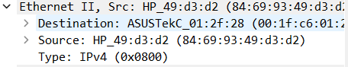
Protocol de Internet IPv4

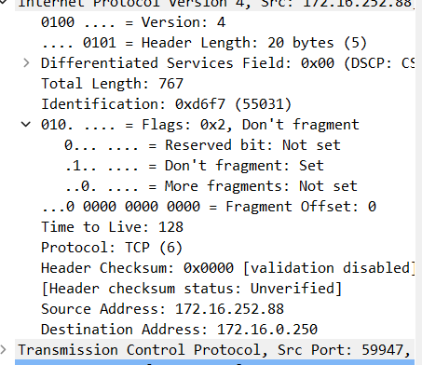
Fragmentació dels paquets (No el fragmenta)

Post: Inici de sesió
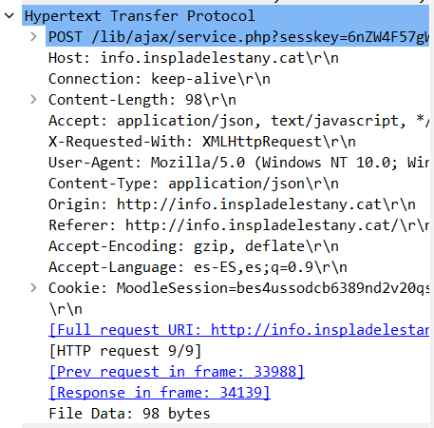
Host: Institut
Acceptada
I podem veure les cookies de la pagina

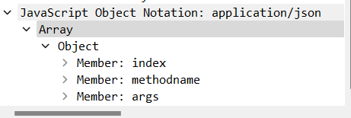
El codi de JS amb l’objecte i la resta de JS

4.
DHCP:
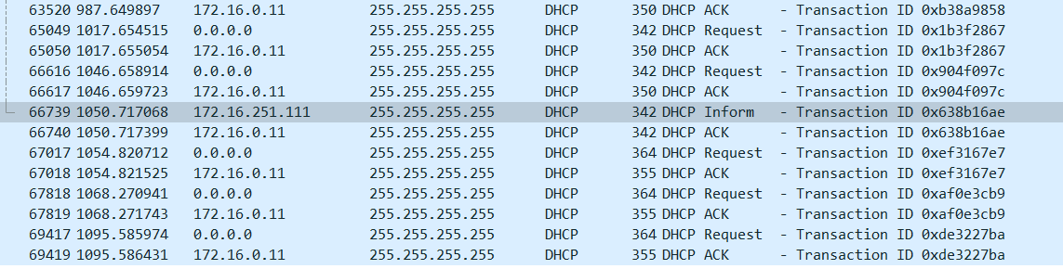
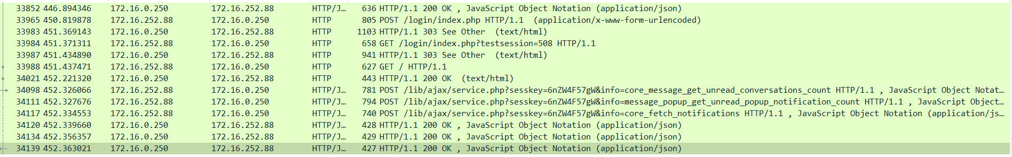

HTTP

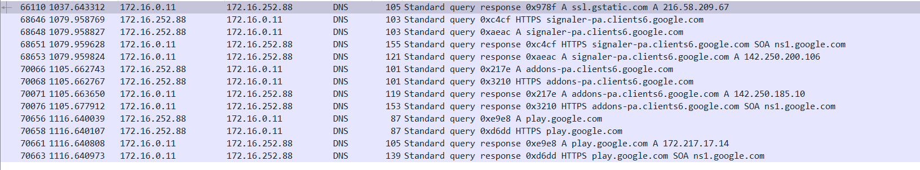
DNS
ARP

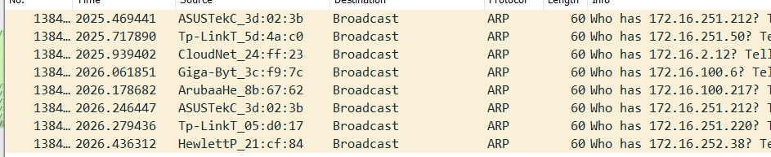
FTP

